Indie Sales, Escazal Films a CinemArt

uvádí film
natočený podle skutečné události

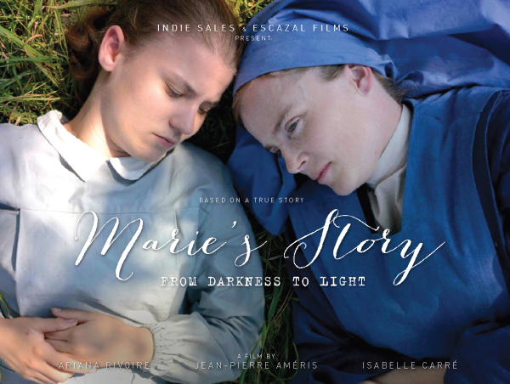

PŘÍBĚH MARIE

(originální název: Marie Heurtin, anglický název: Marie's Story)

Režie: Jean-Pierre Améris

V hlavních rolích: Ariana Rivoire, Isabelle Carré

Česká premiéra: 11. prosince 2014

Synopse
PŘÍBĚH MARIE je založen na skutečné události, která se odehrála ve Francii na konci 19. století. Marie Heurtinová se narodila slepá a hluchá a ani ve svých 14ti letech není schopná komunikovat se svým okolím. Její otec, který je skromným řemeslníkem, navzdory doporučení lékaře, jenž je přesvědčený, že je slabomyslná, nedokáže svou dceru umístit do ústavu pro choromyslné. Ze zoufalství nakonec odveze Marii do ústavu Larnay nedaleko Poitiers, kde se řádové sestry starají o neslyšící dívky a mladé ženy.
Mladá jeptiška, sestra Marguerite, si i přes skepsi matky představené vezme toto „divoké zvířátko“ pod svá ochranná křídla a dělá vše pro to, aby ji vyvedla z hlubin temnoty. Navzdory počátečním nezdarům a překážkám nakonec uspěje, vyzbrojena svou radostnou vírou a láskou k mladé Marii.

Historická fakta
Ve druhé polovině 19. století řádové sestry v klášterním ústavu Larnay poblíž Poitiers pečovaly o skupinu hluchoslepých dětí. Poskytovaly jim vzdělání a učily je komunikovat pomocí znakové řeči. Larnay získal celosvětovou proslulost po vydání knihy Louis Arnoulda „Ames en prison“, ve které autor graficky znázornil a popsal metodu praktikovanou řádovou sestrou Marguerite během vzdělávání Marie Heurtinové, dívky, která byla od narození hluchoněmá a slepá.
Marie Heurtinová je považována za francouzskou Hellen Kellerovou. Marie přijela do Larnay v březnu 1895 ve věku 10ti let. Byla v mnohem horším stavu než mladá Američanka: vzpouzela se, vyla jako divoké zvíře, museli ji přenášet za ruce a nohy. Bylo těžké odhadnout, zda by se mohla vůbec něco naučit, protože postrádala zrak, sluch i řeč. Sestra Marguerite po mnoha měsících vynaloženého úsilí a tvrdé, trpělivé práce konečně zaznamenala první úspěch. Během výuky znakové řeči totiž vytvořila významovou vazbu mezi předmětem a posunkem, kterým ho mohla Marie označit. Jednalo se o kapesní nožík, který si tato dívka velmi oblíbila. Sestra Marguerite ho Marii odebrala a označila ho gestem, kdy nechala své prsty přejíždět přes její ruce. Těmito prsty proudila trpělivost a víra, jakýsi druh nadpřirozené síly, který zafungoval a formoval mladou Marii, dokud se nenaučila všechny znaky abecedy pro hluchoněmé a díky tomu nalézt i možnost, jak komunikovat se svým okolím.
Marie Heurtinová se později naučila Braillovo písmo, psát na stroji, šít, plést, hrát domino a další hry, učila se dějepis, zeměpis, byla schopná určit čas, stala se z ní půvabná mladá žena. Její příběh je považován za zázrak. Ústav Larnay je v provozu dodnes.

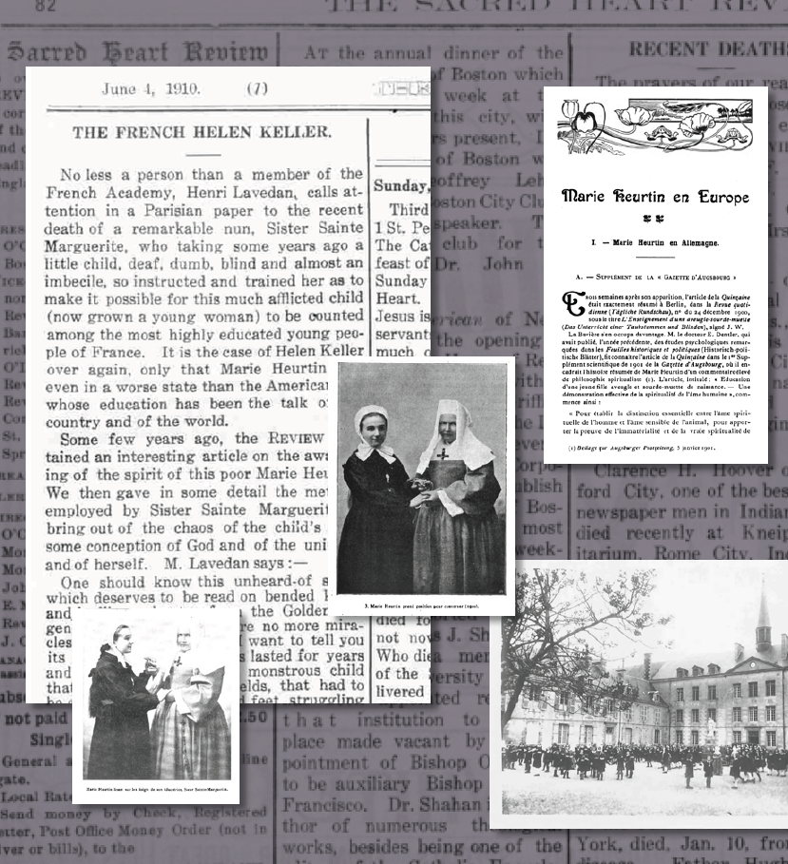
Režijní poznámka
Tento projekt odstartovala moje fascinace příběhem Helen Kellerové. Během svého bádání jsem narazil i na méně známý příběh Marie Heurtinové a rozhodl jsem se navštívit ústav Larnay v Poitiers, kde Marie v 19. století žila. Ústav už není církevním zařízením, ale je i nadále centrem pro hluchoněmé děti. Byl jsem překvapen, s ohledem na vědecký pokrok za posledních sto let, že je ústav stále v provozu.
Je obtížné popsat mé pocity, když jsem se seznámil s dětmi, které komunikovaly pouze dotykem a hned po mém příjezdu byly dychtivé sáhnout si na mé ruce a tvář. Cítil jsem se bezmocný, když jsem se s nimi snažil komunikovat.
Zároveň jsem poznal rodiče těchto dětí, kteří se mnou mluvili o těžkostech, se kterými se musí vyrovnat. Stejně jako otci Marie Heurtinové před více než sto lety, i některým z nich lékaři sdělili, že jsou jejich děti mentálně postižené, a že nikdy nebudou schopné s nimi komunikovat. Zoufalství rodičů ale skončilo, když se seznámili s instruktory v ústavu Larnay, kde se děti učili, jak navázat kontakt s okolním světem.
Případ Marie Heurtinové více závisel na tvrdé práci a vytrvalosti, než na mysticismu, a je považován za zázrak. Techniky sestry Marguerite se používají dodnes. Od této v Larnay návštěvy jsem cítil povinnost odvyprávět Mariin příběh. Lidé, kteří se liší a následkem toho se ocitají na okraji společnosti, jsou často ústředním motivem mých filmů jako např. v Romantics Anonymous. Na příběhu Marie Heurtinové mě fascinuje výjimečný charakter sestry Marguerite a její pevné přesvědčení, že se jí podaří Marii vysvobodit z jejího vnitřního „vězení“. Hluboký vztah sestry Marguearite k Marii není ničím jiným, než mateřskou láskou, ke které jeptiška ze své podstaty není předurčena. K tomu se nevyhnutelně váže i odloučení, které představuje poslední fázi vzdělávání mladé Marie. Film, který jsem si představoval, je průzračný a lehce srozumitelný. Chtěl jsem natočit Mariiny ruce, jak se dotýkají zvířat, stromů a tváří, dojemné chvíle, ze kterých se rodí řeč a příběh osvobození, znovuzrození.
Jean-Pierre Améris

Herecké obsazení
Sestra Marguerite…… Isabelle Carré
Marie Heurtin…… Ariana Rivoire
Matka představená…… Brigitte Catillon

Filmový tým
Režie…… Jean-Pierre Améris
Scénář…… Jean-Pierre Améris, Philippe Blasband
Kamera…… Virginie Saint-Martin
Zvuk…… Laurent Lafran
Vedoucí výroby…… Pascal Metge
Producenti…… Denis Carot, Sophie Revil
Produkční společnost…… Escazal Films
Ve spolupráci s …… France 3 Cinema; Rhône-Alpes Cinéma

